電通二甲微處理器實驗 實驗結報

實驗名稱 | 四合一七段顯示器
組別 | 5 | 組員 | 邱川瑞04053026 黃俊翔04052634

- 實驗目的
了解七段顯示器之顯示原理
1. 共陰極與共陽極七段顯示器之不同?
2. 如何讓七段顯示器顯示 0 – F?
3. 如何控制四合一七段顯示器?
4. 如何讓四合一七段顯示器顯示四位數字?

- 實驗步驟
Arduino 接好四合一七段顯示器之電路
四合一七段顯示器每隔 0.3 秒鐘會跳一個數字, 從 0000 -> 0059 -> 0100 -> 跳至 2359 後歸零

於 Pin 10 接一個按鍵, 按下後歸零顯示
於 Pin 11 接一個按鍵, 按下後倒數計時

- 程式碼
第一題
#include "SevSeg.h"
SevSeg sevseg;
int Hour=0,Min=0,t=0;
void setup()
{
Serial.begin(9600);
byte numDigits = 4;
byte digitPins[] = {5,4,3,2};
byte segmentPins[] = {6,7,8,9,10,11,12,13};
sevseg.begin(COMMON_CATHODE, numDigits, digitPins,segmentPins);
}
void loop() {
sevseg.setNumber(Hour*100 + Min, 0);
for(t=0;t<8000;t++)
{
sevseg.refreshDisplay();
}
Min = Min + 1;
if (Min == 60)
{
Min = 0;
if (Hour == 23)
Hour=0;
else
Hour++;
}
}

第二，三題
#include "SevSeg.h"
SevSeg sevseg;
int Hour=0,Min=0,t=0;
int P1;
int Pin11;
int Step;
void setup()
{
Serial.begin(9600);
byte numDigits = 4;
byte digitPins[] = {5,4,3,2};
byte segmentPins[] = {6,7,8,9,10,11,12,13};
sevseg.begin(COMMON_CATHODE, numDigits, digitPins,segmentPins);
pinMode(A0,INPUT_PULLUP);
pinMode(A1,INPUT_PULLUP);
Step =1;
}
void loop() {
sevseg.setNumber(Hour*100 + Min, 4);
for(t=0;t<8000;t++)
{
sevseg.refreshDisplay();
}
Min = Min + Step;
if (Min == 60)
{
Min = 0;
if (Hour == 23)
Hour=0;
else
Hour++;
}
if (Min == -1)
{
Min = 59;
if (Hour == 0)
Hour=23;
else
Hour--;
}
P1=digitalRead(A0);
if(P1==0)
{
Min=0;
Hour=0;
}
Pin11=digitalRead(A1);
if(Pin11==0)
{
Step=-1;
}
else
{
Step=1;
}
}
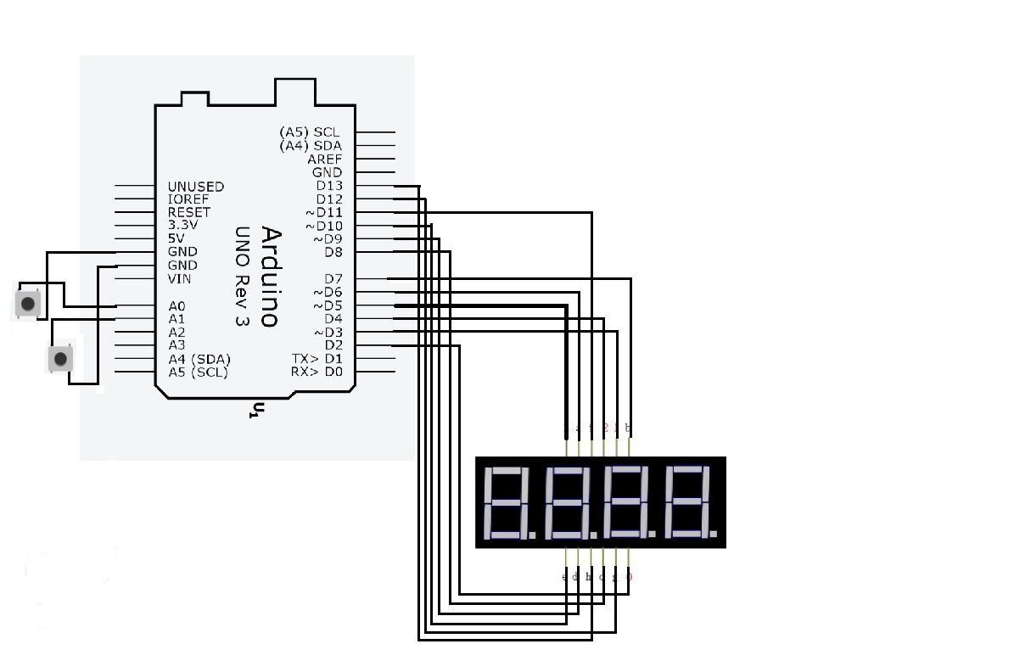
- 實驗結果及分析
可讓四合一七段顯示器從0000-2359
利用控制鈕來達成顯示器倒數與歸零
- 心得討論
這一週很開心的做完了作業，下下週要把剩下沒檢查的實驗給補齊，居然可以用程式碼來控制顯示器倒數歸零，讓我很有成就感。

